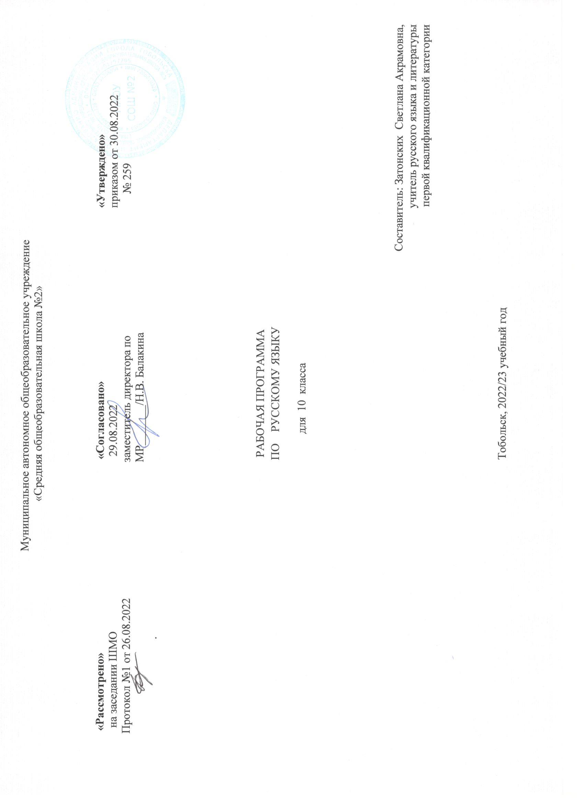

**Планируемые результаты учебного предмета «Русский язык»**

**Личностные результаты освоения основной образовательной программы основного общего образования**:

• сформированность гармоничной языковой личности, способной посредством усвоения языка впитать в себя уважение к нравственным ценностям русского народа, русской многовековой культуре, толерантное отношение к языку и культуре народов многонациональной России и усвоение форм толерантного поведения в поликультурном мире;

• через осознанное освоение лексического богатства русского языка, получившего образцовое воплощение в литературных произведениях отечественной классики, формирование личности, несущей звание гражданина России, умеющей любить и ценить малую родину, связывающей своё будущее с развитием своего края, города, села;

• посредством выявления языковых особенностей произведений русской литературы, несущей мощнейший гуманистический заряд, формирование нравственного сознания и поведения на основе усвоения общечеловеческих ценностей;

• через понимание эстетических основ художественного текста, выраженных языковыми средствами, приобщение обучающихся к эстетическому отношению к миру, сформированность основ экологического сознания, понимаемого относительно изучения русского языка как неприменение речевой агрессии и умение противостоять речевой агрессии посредством организации гармонизирующего диалога, осознания необходимости саморазвития и самовоспитания в соответствии с общечеловеческими ценностями и идеалами гражданского общества;

• через усвоение научных основ изучения русского языка обеспечение понимания его системности, выявление взаимосвязи его разделов и уровней, сформированность мировоззрения, соответствующего современному уровню развития науки и общественной практики;

• обеспечение готовности и способности к образованию, в том числе самообразованию, на протяжении всей жизни.

**Метапредметные результаты освоения основной образовательной программы основного общего образования**:

**• регулятивные,** обеспечивающие организационно-практическую способность и готовность обучающегося на этапе старшей школы к ведению своей учебно-познавательной деятельности от этапа планирования до этапа получения результата, допуская этап возможной коррекции, а также прогностический и эвристический шаги, обеспечивающие творческий подход к решению нестандартных языковых, межпредметных, этнокультурных и поликультурных заданий с опорой на имеющийся уровень сформированных у школьника компетентностей (лингвистической, языковой, коммуникативной, культуроведческой);

• **познавательные**, обеспечивающие способность к познанию и работе с информацией;

• **коммуникативные,** обеспечивающие способность обучающегося осуществлять продуктивное общение в совместной деятельности, проявлять толерантность в общении, соблюдать правила вербального и невербального общения в конкретной речевой ситуации.

• способность и готовность к продуктивному общению и эффективному взаимодействию на основе адекватного речевого поведения, правильного применения этикетных формул вежливого общения, умения выбирать языковые средства, уместные в конкретной речевой ситуации;

• обеспечение научного исследования и самостоятельной проектной деятельности языковыми средствами оформления поисковой работы, владение соответствующими стилями речи;

• освоение навыков научного мышления посредством освоения учебного материала, аналитической работы с текстами различной направленности и стилевой принадлежности, реферирования, тезирования, выявления основной мысли и приводимых аргументов;

• приобретение умений самостоятельного поиска решений и ответственности за принятое решение в ходе ведения исследовательской и проектной деятельности по предложенным лингвистическим, межпредметным, этнокультурным и поликультурным темам проектов;

• овладение качествами хорошей речи как основе логичного, последовательного, целесообразного оформления собственной точки зрения, использование соответствующих речевых средств;

• владение умениями работы с информацией (поиск, хранение, использование);

• владение речемыслительными операциями (интерпретация, поиск аналогий; выдвижение гипотезы, научный аппарат обоснования и опровержения), необходимыми для работы с информацией;

• формирование навыка познавательной рефлексии как осознания правильности, целесообразности, эффективности и экологичности совершаемых действий и мыслительных процессов за счёт выполняемых в рамках программы проектных и исследовательских работ, аналитических лингвистических упражнений и аналитико-синтетических заданий к фрагментам предложенных текстов нравственно-этической, социально значимой и научно-публицистической тематики.

**Предметные результаты освоения основной образовательной программы основного общего образования:**

* сформированность понятий о нормах русского литературного языка и применение знаний о нем в речевой практике;
* владение навыками самоанализа и самооценки на основе наблюдений за собственной речью;
* владение умением анализировать текст с точки зрения наличия в нём явной и скрытой, основной и второстепенной информации;
* владение умением представлять тексты в виде тезисов, конспектов, аннотаций, рефератов, сочинений различных жанров;
* знание содержания произведений русской, родной и мировой классической литературы, их историко-культурного и нравственно-ценностного влияния на формирование национальной и мировой;
* сформированность представлений об изобразительно-выразительных возможностях русского языка;
* сформированность умений учитывать исторический, историко-культурный контекст и контекст творчества писателя в процессе анализа художественного произведения;
* способность выявлять в художественных текстах образы, темы и проблемы и выражать своё отношение к ним в развёрнутых аргументированных устных и письменных высказываниях;
* владение навыками анализа художественных произведений с учётом их жанрово-родовой специфики; осознание художественной картины жизни, созданной в литературном произведении, в единстве эмоционального личностного восприятия и интеллектуального понимания;
* сформированность представлений о системе стилей языка художественной литературы.

**Десятиклассник научится:**

* использовать языковые средства адекватно цели общения и речевой ситуации;
* использовать знания о формах русского языка (литературный язык, просторечие, народные говоры, профессиональные разновидности, жаргон, арго) при создании текстов;
* создавать устные и письменные высказывания, монологические и диалогические тексты определенной функционально-смысловой принадлежности (описание, повествование, рассуждение) и определенных жанров (тезисы, конспекты, выступления, лекции, отчеты, сообщения, аннотации, рефераты, доклады, сочинения);
* выстраивать композицию текста, используя знания о его структурных элементах;
* подбирать и использовать языковые средства в зависимости от типа текста и выбранного профиля обучения;
* правильно использовать лексические и грамматические средства связи предложений при построении текста;
* создавать устные и письменные тексты разных жанров в соответствии с функционально-стилевой принадлежностью текста;
* сознательно использовать изобразительно-выразительные средства языка при создании текста в соответствии с выбранным профилем обучения;
* использовать при работе с текстом разные виды чтения (поисковое, просмотровое, ознакомительное, изучающее, реферативное) и аудирования (с полным пониманием текста, с пониманием основного содержания, с выборочным извлечением информации);
* анализировать текст с точки зрения наличия в нем явной и скрытой, основной и второстепенной информации, определять его тему, проблему и основную мысль;
* извлекать необходимую информацию из различных источников и переводить ее в текстовый формат;
* преобразовывать текст в другие виды передачи информации;
* выбирать тему, определять цель и подбирать материал для публичного выступления;
* соблюдать культуру публичной речи;
* соблюдать в речевой практике основные орфоэпические, лексические, грамматические, стилистические, орфографические и пунктуационные нормы русского литературного языка;
* оценивать собственную и чужую речь с позиции соответствия языковым нормам;
* использовать основные нормативные словари и справочники для оценки устных и письменных высказываний с точки зрения соответствия языковым нормам.

**Десятиклассник получит возможность научиться:**

* распознавать уровни и единицы языка в предъявленном тексте и видеть взаимосвязь между ними;
* анализировать при оценке собственной и чужой речи языковые средства, использованные в тексте, с точки зрения правильности, точности и уместности их употребления;
* комментировать авторские высказывания на различные темы (в том числе о богатстве и выразительности русского языка);
* отличать язык художественной литературы от других разновидностей современного русского языка;
* использовать синонимические ресурсы русского языка для более точного выражения мысли и усиления выразительности речи;
* иметь представление об историческом развитии русского языка и истории русского языкознания;
* выражать согласие или несогласие с мнением собеседника в соответствии с правилами ведения диалогической речи;
* дифференцировать главную и второстепенную информацию, известную и неизвестную информацию в прослушанном тексте;
* проводить самостоятельный поиск текстовой и нетекстовой информации, отбирать и анализировать полученную информацию;
* сохранять стилевое единство при создании текста заданного функционального стиля;
* владеть умениями информационно перерабатывать прочитанные и прослушанные тексты и представлять их в виде тезисов, конспектов, аннотаций, рефератов;
* создавать отзывы и рецензии на предложенный текст;
* соблюдать культуру чтения, говорения, аудирования и письма;
* соблюдать культуру научного и делового общения в устной и письменной форме, в том числе при обсуждении дискуссионных проблем;
* соблюдать нормы речевого поведения в разговорной речи, а также в учебно-научной и официально-деловой сферах общения;
* осуществлять речевой самоконтроль;
* совершенствовать орфографические и пунктуационные умения и навыки на основе знаний о нормах русского литературного языка;
* использовать основные нормативные словари и справочники для расширения словарного запаса и спектра используемых языковых средств;
* оценивать эстетическую сторону речевого высказывания при анализе текстов (в том числе художественной литературы).

**Содержание тем учебного предмета (34 часа, 1 час в неделю)**

Введение в науку о языке

Русский язык как объект научного изучения. Русистика и ее разделы. Виднейшие ученые-лингвисты и их работы. Основные направления развития русистики в наши дни.

Язык как знаковая система и общественное явление. Языки естественные и искусственные. Языки государственные, мировые, межнационального общения.

Основные функции языка.

Русский язык в современном мире. Русский язык как один из индоевропейских языков. Русский язык в кругу других славянских языков. Роль старославянского языка в развитии русского языка.

Литературный язык и язык художественной литературы, его особенности.

Трудные случаи анализа языковых явлений и фактов, возможность их различной интерпретации.

Исторический комментарий языковых явлений различных уровней.

Лингвистический анализ текстов различных функциональных разновидностей языка.

Правописание: орфография и пунктуация

Разделы и принципы русской орфографии.

Основные орфографические нормы русского языка.

Принципы русской пунктуации.

Основные пунктуационные нормы русского языка.

Трудные случаи орфографии и пунктуации.

Содержание, обеспечивающее формирование коммуникативной компетенции

Сферы и ситуации речевого общения. Компоненты речевой ситуации.

Монологическая и диалогическая речь. Совершенствование навыков монологической и диалогической речи в различных сферах и ситуациях общения.

Различные виды чтения и их использование в зависимости от коммуникативной задачи и характера текста.

Закономерности построения текста.

Информационная переработка текста.

Совершенствование умений и навыков создания текстов разных функционально-смысловых типов, стилей и жанров. Редактирование собственного текста.

Культура речи и ее основные аспекты: нормативный, коммуникативный, этический.

Основные коммуникативные качества речи и их оценка. Причины коммуникативных неудач, их предупреждение и преодоление.

Культура учебно-научного и делового общения (устная и письменная формы). Написание доклада, реферата, тезисов, СТАТЬИ, рецензии. Составление деловых документов различных жанров (расписки, доверенности, резюме).

Культура публичной речи.

Культура разговорной речи.

Культура письменной речи.

Содержание, обеспечивающее формирование культуроведческой компетенции

Взаимосвязь языка и культуры.

Отражение в языке материальной и духовной культуры русского и других народов.

Диалекты как историческая база литературных языков.

Взаимообогащение языков как результат взаимодействия национальных культур.

Соблюдение норм речевого поведения в различных ситуациях и сферах общения.

|  |  |  |  |  |  |  |  |
| --- | --- | --- | --- | --- | --- | --- | --- |
| **Тема урока** | **Кол-во ч.** | **Виды учебной деятельности** | | **Реализация воспитательного потенциала урока** | | **Дата** | |
| **Введение (1ч)** | | | | | | | |
| Слово о русском языке. | 1 | Составлять план статьи, составлении е связного монологического высказывания на лингвистическую тему | | Установление доверительных отношений между учителем и его учениками, способствующих позитивному восприятию учащимися требований и просьб учителя, привлечению их внимания к обсуждаемой на уроке информации. Применение на уроке интерактивных форм работы учащихся: - интеллектуальных игр, стимулирующих познавательную мотивацию школьников | |  | |
| **Лексика (8 из них 2кр)** | | | | | |  | |
| Входная контрольная работа. | 1 | Выполнение заданий контрольной работы | | Установление доверительных отношений между учителем и его учениками, способствующих позитивному восприятию учащимися требований и просьб учителя, привлечению их внимания к обсуждаемой на уроке информации. Применение на уроке интерактивных форм работы учащихся: - интеллектуальных игр, стимулирующих познавательную мотивацию школьников | |  | |
| Слово и его значение. Однозначность и многозначность слов. | 1 | Работа с толковым словарём | |  | |
| Изобразительно-выразительные средства русского языка. | 1 | Анализ лексических средств выразительности в тексте | |  | |
| Обобщающее повторение по теме «Лексика». Омонимы и паронимы и их употребление.  Синонимы и их разновидности. Градация. Антонимы. Антитеза. Оксюморон. | 1 | Работа со словарём  Работа со словарями синонимов и антонимов. Анализ текста | |  | |
| Русская лексика с точки зрения сферы её употребления Активный и пассивный словарный запас. | 1 | Работа со словарём иностранных слов и этимологическим словарём. Определение лексических особенностей текста | |  | |
| Внутришкольное тестирование (ВШТ) | 2 | Выполнение заданий контрольной работы | |  | |
| Обобщение и систематизация знаний по теме «Русская фразеология». Фразеологические словари | 1 | Работа с фразеологическими словарями | |  | |
| Обобщающий урок по теме «Лексикография». Проверочная работа. | 1 | Проверочная работа | |  | |
| **Фонетика (1ч)** | | | | | |  | |
| Звуки и буквы. Фонетический разбор слова.  Орфоэпия. Ударение. Роль ударения в определении значения и формы слова | 1 | Характеристика гласных и согласных звуков | | Установление доверительных отношений между учителем и его учениками, способствующих позитивному восприятию учащимися требований и просьб учителя, привлечению их внимания к обсуждаемой на уроке информации. Применение на уроке интерактивных форм работы учащихся: - интеллектуальных игр, стимулирующих познавательную мотивацию школьников | |  | |
| **Морфемика и орфография (8ч)** | | | | | |  | |
| Состав слова. Словообразование. Морфемный и словообразовательный разбор слова | 1 | Словообразовательные словари. Словообразовательный разбор слова. | | Установление доверительных отношений между учителем и его учениками, способствующих позитивному восприятию учащимися требований и просьб учителя, привлечению их внимания к обсуждаемой на уроке информации. Применение на уроке интерактивных форм работы учащихся: - интеллектуальных игр, стимулирующих познавательную мотивацию школьников | |  | |
| Принципы русской орфографии. Урок-семинар | 1 | Соотнесение конкретного правописного затруднения с принципами орфографии | |  | |
| Проверяемые и непроверяемые безударные гласные в корне. Чередующиеся гласные в корне слова | 1 | Решение орфографических задач. Морфемный анализ слова | |  | |
| Контрольная работа за 1 полугодие. Работа над ошибками. | 3 | Работа над ошибками. | |  | |
| Употребление гласных после шипящих и Ц в разных частях слова Правописание согласных в корне слова. Правописание непроизносимых согласных и сочетаний СЧ, ЗЧ, ШЧ, ЖЧ, СТЧ, ЗДЧ. Правописание двойных согласных | 1 | Решение орфографических задач  по алгоритму. Морфемный и фонетический разбор слов | |  | |
| Правописание гласных и согласных в приставках. Приставка ПРЕ- и ПРИ-. Гласные И и Ы после приставок | 1 | Уяснение значения приставок. Связь с правописанием | |  | |
| **Морфология и орфография (12+2)** | | | | | |  | |
| Систематизация и обобщение знаний об имени существительном. Правописание сложных имён существительных | 1 | | Правописание Ъ и Ь.  Морфологический разбор имён существительных. Орфографический анализ слов | |  | |  | |
| Систематизация и обобщение знаний об имени прилагательном. Морфологический разбор имени прилагательного  Правописание прилагательных | 1 | | Запись слов и предложений на указанную группу правил под диктовку и при самостоятельном письме | |  | |
| Региональная оценка качества знаний по русскому языку | 2 | | Выполнение заданий контрольной работы | |  | |
| Правописание Н и НН в суффиксах имён прилагательных, образованных от существительных. Правописание сложных имён прилагательных | 1 | | Написание суффиксов  Образование и правописание сложных прилагательных | |  | |
| Систематизация и обобщение знаний об имени числительном Склонение имён числительных. Правописание имён числительных. Употребление имён числительных в речи | 1 | | Правописание числительных. Нормы употребления | |  | |
| Систематизация и обобщение знаний о местоимении. Правописание местоимений | 1 | | Правописание местоимений  Нормы употребления | |  | |
| Систематизация и обобщение знаний о глаголе. Правописание глаголов | 1 | | Правописание глаголов, умение находить грамматическую основу | |  | |
| Систематизация и обобщение знаний о причастии Морфологический разбор причастия. Образование причастий | 1 | | Правописание суффиксов причастий | |  | |
| Правописание суффиксов причастий.  Н и НН в суффиксах причастий и отглагольных прилагательных | 1 | | Правописание суффиксов причастий | |  | |
| Систематизация и обобщение знаний о деепричастии Образование деепричастий. | 1 | | Попутное повторение орфографии | |  | |
| Систематизация и обобщение знаний о наречии. Правописание наречий. Слова категории состояния. | 1 | | Правописание наречий. Умение находить их в тексте | |  | |
| Систематизация и обобщение знаний о предлоге. Правописание предлогов | 1 | | Особенности употребления и правописания предлогов | |  | |
| Систематизация и обобщение знаний о союзе как служебной части речи. Морфологический разбор союза. Правописание союзов | 1 | | Употребление союзов в речи. Выразительные возможности союзов. Правописание союзов | |  | |
| Муниципальная оценка качества знаний по русскому языку | 2 | |  | |  | |
| Систематизация и обобщение знаний о частице. Морфологический разбор частицы. Правописание частиц | 1 | | Употребление частиц в речи. Стилистические особенности употребления частиц | |  | |
| Частицы НЕ и НИ, их значение и употребление. Слитное и раздельное написание НЕ и Ни с различными частями речи | 1 | | Правописание частиц. Определение значения частиц НЕ и НИ | |  | |
| Междометие как особый разряд слов. Звукоподражательные слова. Морфологический разбор междометия. Подведение итогов года | 1 | | Правописание междометий и звукоподражательных слов | |  | |